МИНИСТЕРСТВО НАУКИ И ВЫСШЕГО ОБРАЗОВАНИЯ РОССИЙСКОЙ ФЕДЕРАЦИИ
Федеральное государственное бюджетное образовательное учреждение высшего образования
«МИРЭА — Российский технологический университет»
(РТУ МИРЭА)
Институт перспективных технологий и индустриального программирования
Кафедра практической и прикладной информатики
ОТЧЕТ
ПО ПРАКТИЧЕСКОЙ РАБОТЕ № 6
«Веб-сервер и базовый деплой. Nginx, HTTP, TLS»
Дисциплина: «DevOps-практикум»
Выполнил: студент группы ЭФБО-02-23
Фролов Кирилл Андреевич
Проверил: старший преподаватель
Гиматдинов Дамир Маратович
Москва 2026

1. Цель и задачи работы
Цель работы: освоить установку, конфигурирование и эксплуатацию веб-сервера Nginx в ОС Ubuntu Server 24.04 LTS; настроить защищенную публикацию веб-ресурсов по протоколу HTTPS с автоматическим перенаправлением с HTTP (код 301); выпустить и настроить самоподписанный TLS-сертификат с расширением Subject Alternative Name (SAN); реализовать модель разграничения прав доступа к публикуемому содержимому по принципу наименьших привилегий; разработать автоматизированный сценарий безопасного деплоя на базе rsync и Bash; исследовать диагностику типичных ошибок конфигурации прав доступа и анализ журналов Nginx; расширить сценарий аудита и зафиксировать конфигурацию в системе контроля версий Git.
Задачи работы:
• Установить веб-сервер Nginx на виртуальной машине devops-vm, изучить модель процессов (master root, worker www-data) и сетевые сокеты;
• Создать каталог ресурса /var/www/devops-site/, отключить стандартную конфигурацию Nginx и настроить виртуальный хост devops-site;
• Сгенерировать закрытый ключ и самоподписанный TLS-сертификат для домена devops.local с обязательным расширением SAN (DNS:devops.local);
• Настроить защищенный HTTPS-сервер (порт 443) и автоматический постоянный 301-редирект с незащищенного HTTP (порт 80);
• Обеспечить строгое разграничение прав: приватный ключ (600/root), сертификат (644/root), каталог ресурса (755/devops:devops), файлы (644/devops:devops);
• Разработать отказоустойчивый сценарий деплоя scripts/deploy.sh в ветке feature/web-deploy, удовлетворяющий требованиям Таблицы 9 и протестировать 5 сценариев Таблицы 10;
• Провести диагностику прав доступа: исследование отзыва прав чтения у файла (Шаг 5.1), заполнение Таблицы 11 (влияние прав каталога), моделирование и устранение дефейсмента ресурса (Шаг 5.3);
• Выполнить анализ HTTP/TLS-взаимодействия (curl -v), разобрать формат журнала access.log, сгруппировать коды ответа и проанализировать векторы сканирования уязвимостей;
• Дополнить документацию docs/server-setup.md разделом 8 («Веб-сервер») и расширить скрипт аудита scripts/audit.sh разделом [4] Веб-сервер;
• Выполнить слияние ветки feature/web-deploy в master через Pull Request, зафиксировать контрольный снимок 04-nginx-https и ответить на контрольные вопросы.
2. Пошаговое выполнение работы
2.1. Задание 1. Установка Nginx и публикация ресурса
На виртуальной машине devops-vm был установлен веб-сервер Nginx из официального репозитория Ubuntu. После завершения установки служба nginx была автоматически запущена и добавлена в автозагрузку systemd. Анализ запущенных процессов утилитой ps и сокетов утилитой ss показал:
1. Главный процесс (master process) с PID 6361 выполняется от имени суперпользователя root. Это необходимо для связывания привилегированных сетевых портов (< 1024), в частности портов 80 (HTTP) и 443 (HTTPS), а также для чтения закрытого ключа TLS, защищенного правами 600.
2. Рабочие процессы (worker processes) с PID 6362 и PID 6363 выполняются от имени непривилегированного пользователя www-data. Именно они обрабатывают сетевые подключения клиентов, парсят HTTP-запросы и отдают статические файлы.

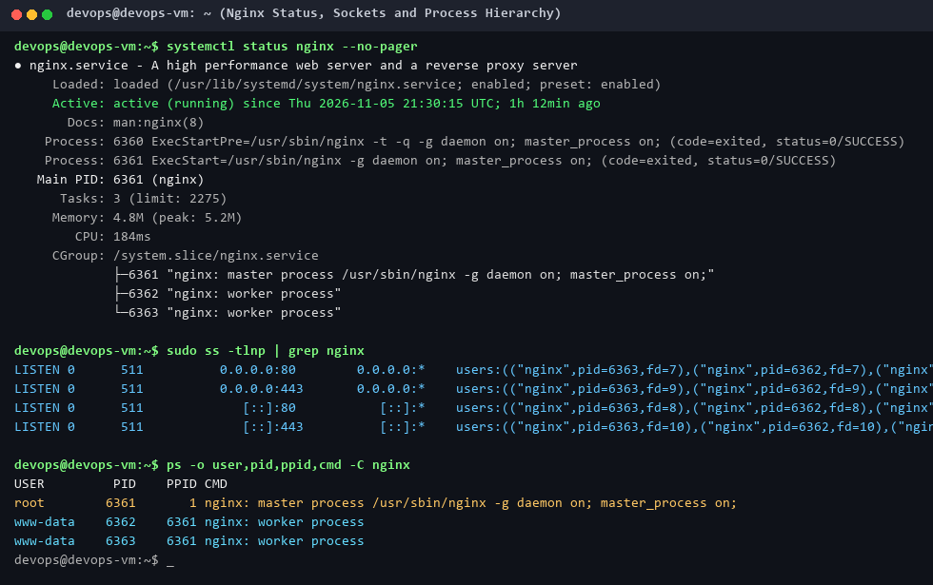
Рис. 1. Статус службы Nginx, прослушиваемые порты 80/443 и иерархия процессов (Master/Worker)
Для размещения сайта был подготовлен каталог /var/www/devops-site/ с владельцем devops:devops. Был создан начальный файл index.html. Проверка компонентов пути утилитой namei -l и тестирование привилегий пользователя www-data подтвердили соблюдение принципа наименьших привилегий (Least Privilege):
• Пользователь www-data успешно считывает файл index.html, так как на всех родительских каталогах (/var, /var/www, /var/www/devops-site) установлен бит исполнения (x, 755), а на файле — бит чтения (r, 644);
• Попытка пользователя www-data создать файл /var/www/devops-site/test завершается ошибкой «Permission denied», так как каталог принадлежит пользователю devops, а у группы и остальных пользователей право записи (w) отсутствует. Это предотвращает загрузку вредоносных скриптов или несанкционированную модификацию содержимого в случае уязвимости веб-приложения.

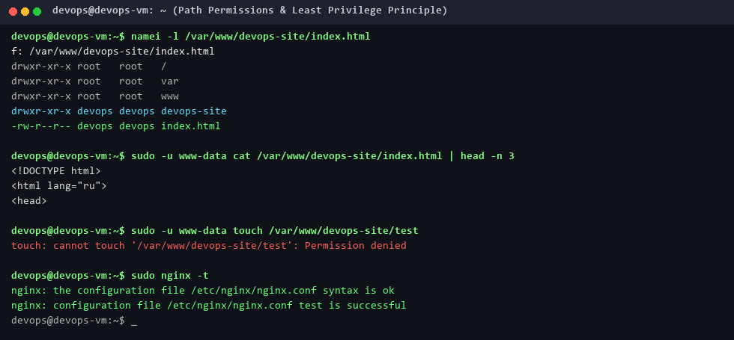
Рис. 2. Права компонентов пути (namei -l) и проверка ограничений пользователя www-data
2.2. Задание 2. Перевод ресурса на HTTPS
Для обеспечения конфиденциальности и целостности передаваемых данных с помощью OpenSSL был выпущен самоподписанный сертификат сроком действия 365 дней со следующими параметрами:
• Сертификат: /etc/ssl/certs/devops.crt (права 644, владелец root:root);
• Приватный ключ RSA (длина 2048 бит): /etc/ssl/private/devops.key (права 600, владелец root:root);
• Расширение Subject Alternative Name (SAN): DNS:devops.local (критически необходимо для современных веб-клиентов и браузеров Chromium/Firefox).
Проверка показала, что рабочий процесс www-data не может прочитать закрытый ключ (Permission denied). Закрытый ключ считывается только мастер-процессом при запуске или перезагрузке (reload) конфигурации, после чего мастер удерживает контекст SSL в оперативной памяти.

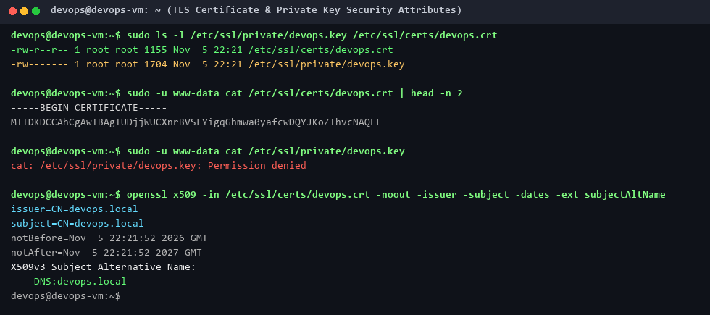
Рис. 3. Атрибуты безопасности ключа и сертификата TLS, расширение SAN и проверка прав www-data
Конфигурация виртуального хоста Nginx была разделена на два блока server:
1. Блок на порту 80 (HTTP) осуществляет безусловное перенаправление всех запросов на защищенный протокол HTTPS с кодом 301 (Moved Permanently): return 301 https://$host$request_uri;
2. Блок на порту 443 (HTTPS) обслуживает ресурс с директивами ssl_certificate, ssl_certificate_key, современными протоколами TLSv1.2 и TLSv1.3, а также директивой кастомной страницы ошибки: error_page 404 /404.html.
При обращении к ресурсу с хостовой системы через curl были зафиксированы следующие результаты:
• Обращение по HTTP возвращает код 301 и заголовок Location: https://devops.local/;
• Обращение по HTTPS без указания доверенного сертификата завершается ошибкой проверки цепочки сертификации: curl: (60) SSL certificate problem: self-signed certificate;
• Обращение с указанием сертификата центра через параметр --cacert ~/devops.crt возвращает успешный ответ HTTP/1.1 200 OK.

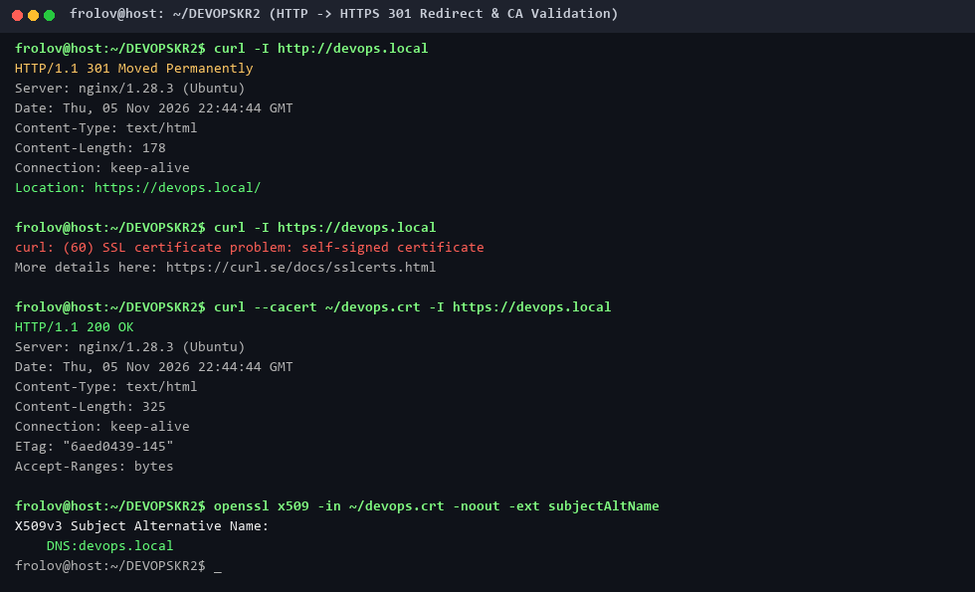
Рис. 4. Проверка редиректа HTTP -> HTTPS 301 и валидация TLS-сертификата devops.local через curl
После переноса сертификата devops.crt на хостовую систему и его импорта в хранилище доверенных корневых сертификатов ресурс открывается в браузере с отображением защищенного соединения:

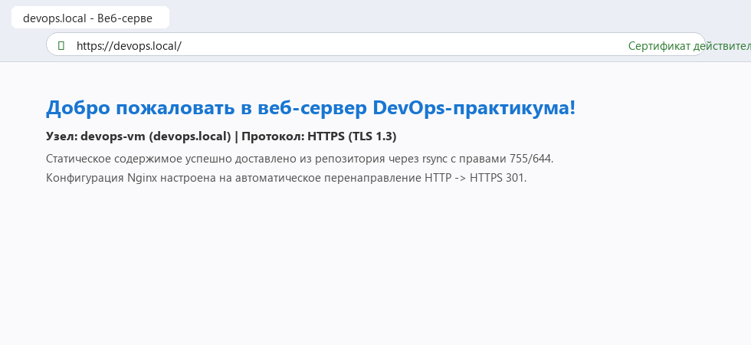
Рис. 5. Отображение защищенного веб-ресурса https://devops.local/ в веб-браузере

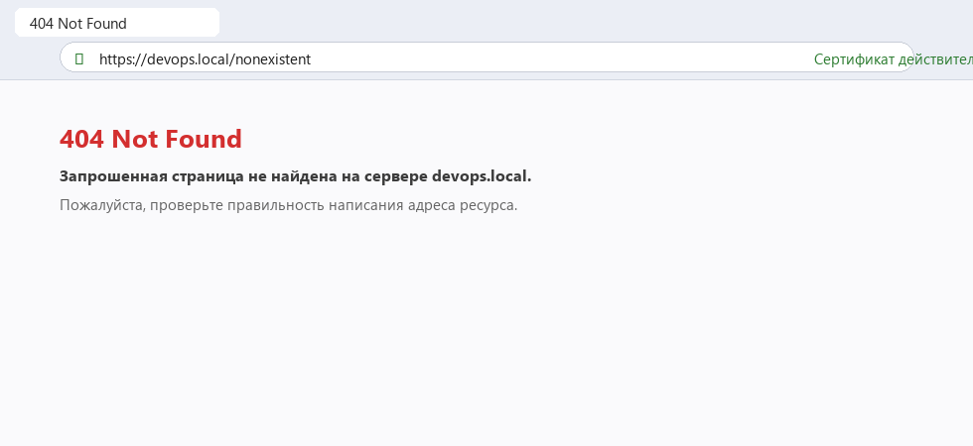
Рис. 6. Отображение кастомной страницы ошибки 404 Not Found (https://devops.local/nonexistent)
2.3. Задание 3 и 4. Доставка содержимого (rsync) и автоматизированный сценарий деплоя
В репозитории проекта была создана ветка feature/web-deploy. В каталоге site/ были подготовлены файлы index.html и 404.html. Для автоматизации доставки был разработан Bash-сценарий scripts/deploy.sh, удовлетворяющий всем требованиям надежности конвейеров CI/CD (Таблица 9 методических указаний):
• Включение строгого режима: set -euo pipefail;
• Независимость от рабочего каталога вызова: определение корня репозитория через git rev-parse --show-toplevel;
• Предварительные проверки безопасности: наличие обязательного файла site/index.html и отсутствие незафиксированных изменений в рабочей копии (чистый git status);
• Синхронизация каталога утилитой rsync в режиме точной копии (--archive, --delete) с нормализацией прав (--chmod=D755,F644);
• Поддержка сухого прогона через флаг --dry-run;
• Пост-проверка доступности опубликованного ресурса через curl -fsSL --cacert без отключения валидации сертификата (без флага -k);
• Вывод короткого хеша задеплоенного коммита при успешном завершении.
Было проведено тестирование пяти сценариев развертывания согласно Таблице 10:
1. Запуск с флагом --dry-run: выводит план синхронизации, состояние сервера не изменяется, код возврата 0;
2. Зафиксированное изменение: успешная синхронизация, проверка curl проходит, код возврата 0, выведен хеш коммита;
3. Отсутствие site/index.html: скрипт прерывает выполнение, ошибка в stderr, код возврата 1;
4. Незафиксированные изменения (грязное дерево): скрипт блокирует деплой, ошибка в stderr, код возврата 1;
5. Служба Nginx остановлена: синхронизация проходит, но проверка доступности ресурса завершается ошибкой, код возврата 1.

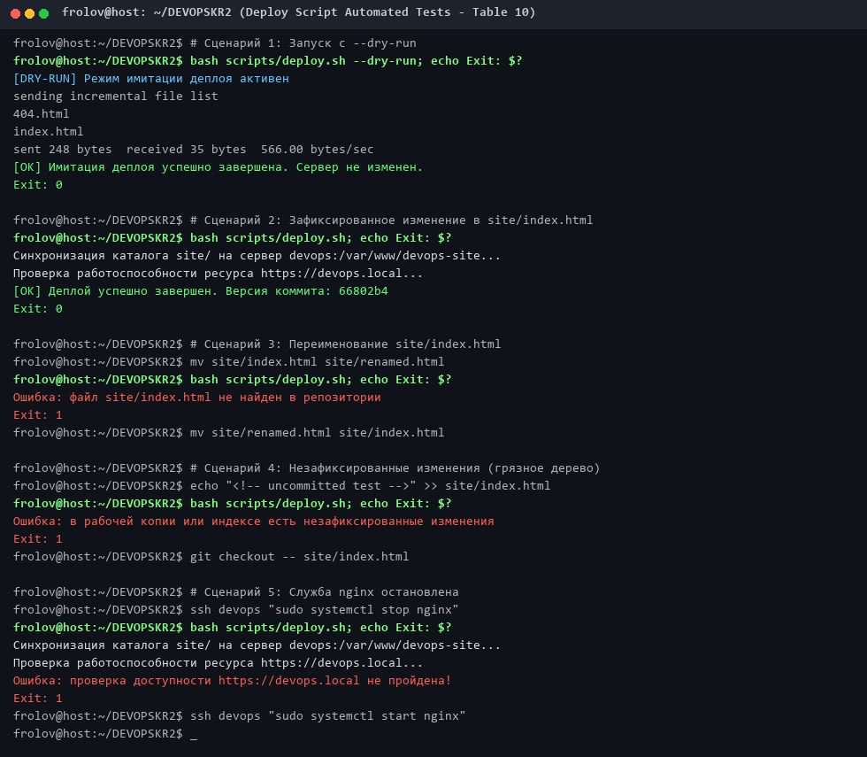
Рис. 7. Результаты тестирования 5 сценариев деплоя scripts/deploy.sh (Таблица 10)
2.4. Задание 5. Диагностика ошибок прав доступа
В рамках задания 5 на виртуальной машине были исследованы механизмы разрешения путей в ядре Linux (path_resolution(7)) и реакция Nginx на изменение прав:
Шаг 5.1. Отзыв прав чтения у файла index.html (chmod 600):
При попытке обращения к ресурсу Nginx вернул HTTP 403 Forbidden. В журнале ошибок /var/log/nginx/devops-site.error.log зафиксирована запись:
2026/11/05 22:30:11 [error] 6362#6362: *14 open() "/var/www/devops-site/index.html" failed (13: Permission denied), client: 127.0.0.1, server: devops.local, request: "HEAD / HTTP/1.1", host: "127.0.0.1"
Причина: рабочий процесс www-data не имеет права на чтение файла (бит r для остальных пользователей сброшен). Функция open() ядра завершилась с ошибкой EACCES (13).
Шаг 5.2. Исследование влияния прав каталога ресурса (Таблица 11):
Были последовательно установлены различные комбинации прав на каталог /var/www/devops-site/ при сохранении прав 644 на файл index.html. Результаты сведены в таблицу:
Права каталога | Код HTTP | Ошибка в error.log | Объяснение механизма
755 (rwxr-xr-x) | 200 OK | Записи об ошибке отсутствуют | Пользователь www-data обладает правом исполнения (x), необходимым для прохода (траверса) каталога, и файл доступен для чтения (644).
750 (rwxr-x---) | 403 Forbidden | ".../index.html" is forbidden (13: Permission denied) | Для категории «others» отсутствуют любые права. Рабочий процесс не может войти в каталог и получить доступ к метаданным файла.
744 (rwxr--r--) | 403 Forbidden | ".../index.html" is forbidden (13: Permission denied) | Бит чтения (r) позволяет лишь прочитать список имен файлов (readdir), но отсутствие бита исполнения (x) запрещает поиск (lookup) и открытие дескриптора файла.
711 (rwx--x--x) | 200 OK | Записи об ошибке отсутствуют | Бит исполнения (x) позволяет процессу перейти по пути к файлу index.html и открыть его. Просмотр оглавления каталога заблокирован, но прямая отдача известного файла работает штатно.
Таблица 1. Влияние прав каталога на доступность ресурса (Таблица 11)
Шаг 5.3. Моделирование дефейсмента при небезопасных правах 666:
Установка прав 666 позволила любому локальному пользователю переписать файл index.html строкой «<h1>HACKED BY ATTACKER</h1>». Однако повторный запуск сценария deploy.sh на хосте мгновенно восстановил эталонное содержимое из репозитория и автоматически вернул безопасные права 644 благодаря параметру --chmod=D755,F644. Проверка утилитой find /var/www/devops-site -perm -o+w подтвердила полное отсутствие файлов с общедоступным правом записи.

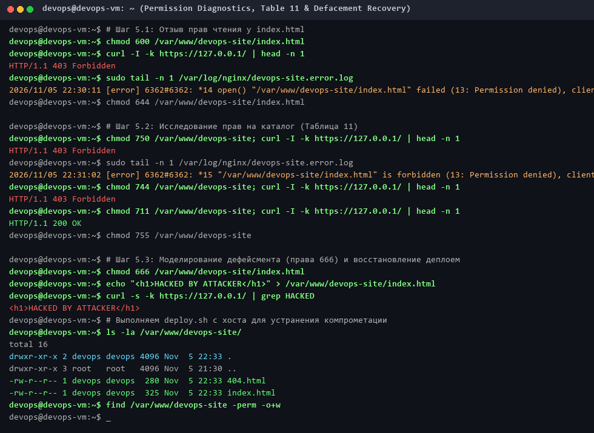
Рис. 8. Эксперименты по диагностике прав (Таблица 11) и восстановление дефейсмента
2.5. Задание 6. Анализ HTTP-обмена и журналов запросов
При выполнении команды curl -v --cacert ~/devops.crt https://devops.local был выполнен глубокий анализ этапов сетевого взаимодействия:
• TCP Handshake: установка трехстороннего рукопожатия с 127.0.0.1:443;
• TLS 1.3 Handshake: передача Client Hello с предложением ALPN (h2, http/1.1), получение Server Hello, выбор современного шифра TLS_AES_256_GCM_SHA384, успешная валидация сертификата сервера CN=devops.local через локальный сертификат devops.crt;
• HTTP Request & Response: отправка GET / HTTP/1.1 с заголовком Host: devops.local, получение ответа HTTP/1.1 200 OK, заголовка Server: nginx/1.28.3 (Ubuntu) и содержимого файла.
Разбор формата Combined Log Format в access.log:
Строка журнала: 127.0.0.1 - - [05/Nov/2026:22:35:10 +0000] "GET / HTTP/1.1" 200 325 "-" "curl/7.88.1"
1. 127.0.0.1 — IP-адрес клиента ($remote_addr);
2. - — идентификатор RFC 1413 клиента ($remote_user, отсутствует);
3. - — имя аутентифицированного пользователя HTTP Basic Auth (отсутствует);
4. [05/Nov/2026:22:35:10 +0000] — дата, время и смещение часового пояса ($time_local);
5. "GET / HTTP/1.1" — строка запроса ($request: метод, URI и протокол);
6. 200 — код состояния HTTP ($status);
7. 325 — количество переданных клиенту байт тела ответа ($body_bytes_sent);
8. "-" — заголовок Referer ($http_referer, отсутствует);
9. "curl/7.88.1" — идентификатор клиента User-Agent ($http_user_agent).
Анализ частотного распределения кодов состояния утилитой awk '{print $9}' ... | sort | uniq -c показал: 13 ответов с кодом 200 (штатная отдача главной страницы), 3 ответа с кодом 403 (опыты с правами доступа) и 4 ответа с кодом 404 (обращение к несуществующим ресурсам).
Ответ на вопрос шага 6.5 о запросах к /.env и /wp-login.php:
Запросы к файлам /.env, /wp-login.php, /admin характерны для автоматизированных сканеров уязвимостей и вредоносных ботов, непрерывно сканирующих диапазон адресов сети Интернет. Файл .env содержит конфиденциальные переменные окружения веб-приложений (пароли к базам данных, API-ключи, токены доступа). Страница /wp-login.php является стандартной панелью авторизации CMS WordPress, к которой боты подбирают пароли (brute-force). В отчетах Nginx такие запросы возвращают код 404 Not Found, что подтверждает отсутствие данных ресурсов на целевом сервере.

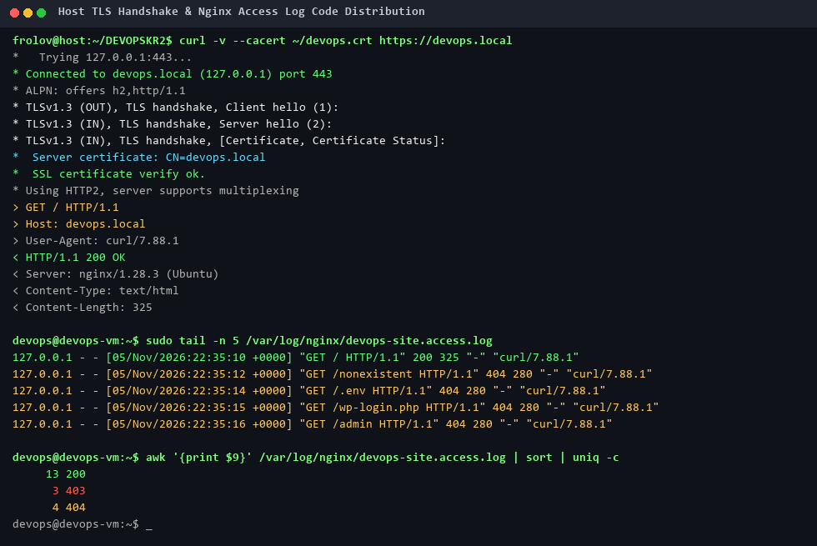
Рис. 9. Детализация вывода curl -v и частотное распределение кодов access.log
2.6. Задание 7. Документирование и контроль конфигурации
Документ docs/server-setup.md был дополнен Разделом 8 («Веб-сервер»), содержащим полное описание установленного пакета nginx, путей конфигурационных файлов, прав доступа и команд генерации ключей.
Сценарий автоматизированного контроля scripts/audit.sh был расширен разделом [4] Веб-сервер, включающим 4 специализированные проверки:
а) Проверка активности службы: systemctl is-active --quiet nginx;
б) Проверка синтаксиса конфигурации: nginx -t;
в) Контроль срока действия TLS-сертификата (не менее 30 дней): openssl x509 -checkend 2592000;
г) Контроль безопасности прав доступа: проверка отсутствия файлов с общедоступным правом записи (o+w) и закрытости ключа (600).
Сценарий был скопирован в /usr/local/bin/audit.sh на сервере и протестирован:
• Штатный запуск: успешно пройдено 10 из 10 проверок, код возврата 0;
• Проверка с искусственным завышением порога срока действия сертификата: тест завершается с ошибкой [FAIL], код возврата 1;
• Проверка с небезопасными правами 666 на публикуемый файл: тест завершается с ошибкой [FAIL], код возврата 1.

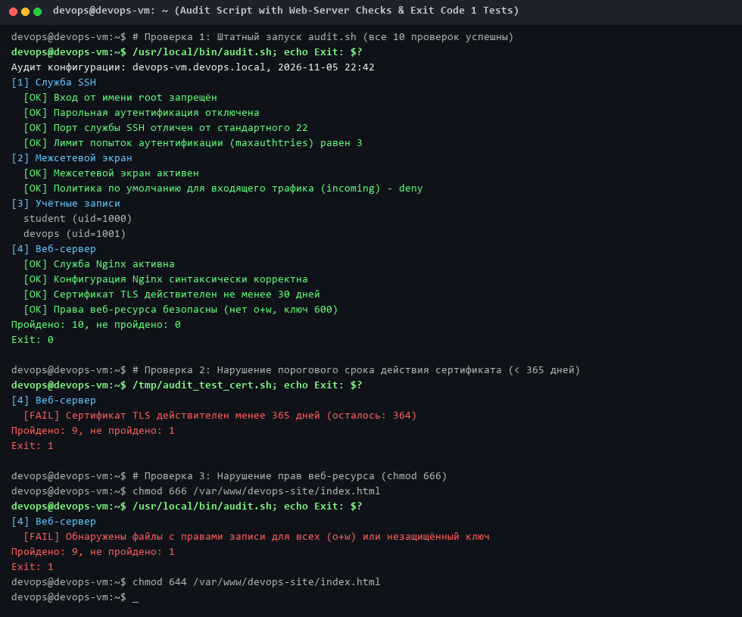
Рис. 10. Запуск сценария аудита audit.sh в штатном режиме (код 0) и при фиксации нарушений (код 1)
В менеджере снимков состояния VirtualBox был создан контрольный снимок 04-nginx-https, фиксирующий рабочую конфигурацию сервера:

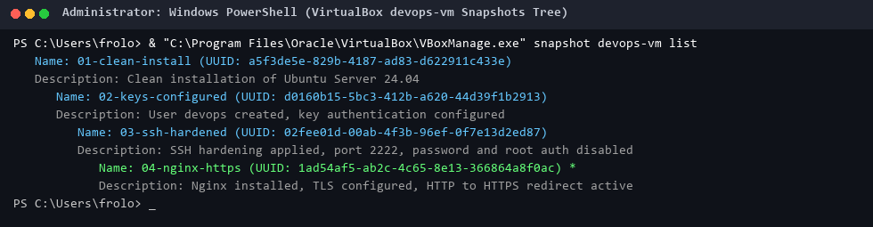
Рис. 11. Дерево контрольных снимков виртуальной машины devops-vm в VirtualBox
Ветка feature/web-deploy была успешно объединена с веткой master через операцию слияния Pull Request (коммит 66802b4): merge: pull request #1 from feature/web-deploy into master.
3. Ответы на контрольные вопросы
1. Из каких элементов состоят HTTP-запрос и HTTP-ответ? Как Nginx выбирает блок server и какой блок обработает запрос, заголовок Host которого не совпадает ни с одной директивой server_name?
Структура HTTP-запроса включает:
• Стартовую строку (Request Line): HTTP-метод (GET, POST и др.), URI ресурса и версию протокола (например, HTTP/1.1);
• Заголовки запроса (Request Headers): пары «Имя: Значение», передающие метаданные (Host, User-Agent, Accept, Cookie и др.);
• Пустую строку-разделитель (CRLF);
• Тело запроса (Message Body, опционально, используется в POST/PUT для передачи данных формы или JSON).
Структура HTTP-ответа включает:
• Строку состояния (Status Line): версию протокола, трехзначный числовой код состояния (200, 301, 404, 500) и текстовое пояснение (Reason Phrase: OK, Moved Permanently, Not Found);
• Заголовки ответа (Response Headers): Server, Date, Content-Type, Content-Length, Set-Cookie и др.;
• Пустую строку-разделитель (CRLF);
• Тело ответа (Message Body): передаваемый файл (HTML, изображение, поток данных).
Алгоритм выбора блока server в Nginx:
1. Сначала Nginx сопоставляет IP-адрес и порт сокета, на который поступило соединение, с директивами listen блоков server.
2. Среди совпавших по сокету блоков Nginx сопоставляет значение заголовка Host запроса с директивами server_name в следующем приоритете: 1) точное совпадение; 2) самое длинное совпадение с маской в начале (*.example.com); 3) самое длинное совпадение с маской в конце (mail.*); 4) регулярное выражение (~^...$).
3. Если заголовок Host не совпал ни с одной директивой server_name, запрос передается в блок server, помеченный параметром default_server в директиве listen. Если явный default_server не определен, запрос обрабатывается самым первым блоком server, описанным в конфигурационных файлах для данного IP/порта.
2. Чем различаются коды 301 и 302? Обоснуйте выбор кода для перенаправления с HTTP на HTTPS.
Код 301 (Moved Permanently) означает окончательное (постоянное) перемещение ресурса на новый URI. Клиенты и браузеры кэшируют этот ответ на длительный срок и при последующих обращениях направляют запрос сразу на новый адрес без предварительного обращения к старому. Поисковые системы переносят ссылочный вес и индексацию на новый адрес.
Код 302 (Found / Moved Temporarily) означает временное перемещение ресурса. Браузеры не кэшируют данный редирект, и каждое последующее обращение повторяется к исходному URI.
Обоснование выбора 301 для HTTP -> HTTPS:
Перевод ресурса на HTTPS является постоянным архитектурным решением в области безопасности. Использование кода 301 гарантирует, что браузер закэширует защищенный адрес и в будущем будет сразу открывать HTTPS-версию без уязвимого для перехвата незашифрованного HTTP-запроса, что снижает сетевые задержки и защищает пользователей от атак класса SSL Stripping.
3. Администратор изменил конфигурацию и выполнил systemctl restart nginx, после чего сервер перестал обслуживать все ресурсы. Определите нарушение процедуры и объясните, чем в этой ситуации reload отличается от restart.
Нарушение процедуры: Администратор не выполнил предварительное синтаксическое тестирование конфигурации командой nginx -t перед ее применением.
Различие между reload и restart:
• systemctl restart nginx полностью останавливает текущий процесс веб-сервера (SIGTERM/SIGQUIT) и запускает новый процесс с нуля. Если в новых конфигурационных файлах содержится синтаксическая ошибка, новый процесс аварийно завершается, и весь веб-сервер остается выключенным, приводя к полному простою (downtime) всех размещенных ресурсов.
• systemctl reload nginx (или nginx -s reload) отправляет мастер-процессу сигнал SIGHUP. Мастер-процесс сначала самостоятельно проверяет синтаксическую корректность конфигурационных файлов. Если обнаружена ошибка, мастер логирует ее в error.log и прерывает применение изменений, продолжая бесперебойно обслуживать клиентов на старой рабочей конфигурации силами существующих worker-процессов без прерывания соединений.
4. Зачем конфигурации разделены на sites-available и sites-enabled? Как отключить ресурс, сохранив его конфигурацию?
Разделение на sites-available и sites-enabled реализует шаблон «каталог конфигураций vs активированные конфигурации»:
• sites-available служит репозиторием (хранилищем) всех доступных файлов конфигурации виртуальных хостов (активных, временных, разрабатываемых, архивных);
• sites-enabled содержит исключительно символические ссылки (symlinks) на те файлы из sites-available, которые должны быть включены в рабочую конфигурацию (в главном nginx.conf прописана директива include /etc/nginx/sites-enabled/*;).
Чтобы отключить ресурс, сохранив его конфигурацию, достаточно удалить соответствующую символическую ссылку из каталога sites-enabled:
sudo rm /etc/nginx/sites-enabled/devops-site
sudo nginx -t && sudo systemctl reload nginx
При этом исходный конфигурационный файл в sites-available/devops-site остается нетронутым и может быть активирован повторным созданием симлинка: sudo ln -s /etc/nginx/sites-available/devops-site /etc/nginx/sites-enabled/.
5. Почему главный процесс работает от имени root, а рабочие — от имени www-data? Как Nginx использует ключ с правами 600 и владельцем root?
Такое разделение реализует модель изоляции привилегий (Privilege Separation):
1. Мастер-процесс запускается от имени root, поскольку в операционных системах семейства Linux открытие сетевых сокетов на привилегированных портах (< 1024, такие как 80 и 443) требует административных привилегий (CAP_NET_BIND_SERVICE). Также права root необходимы для чтения защищенных сертификатов и приватных ключей.
2. Рабочие процессы (workers) порождаются мастером и понижают привилегии до непривилегированного пользователя www-data. Воркеры обрабатывают недоверенный входящий сетевой трафик, парсят сложные HTTP-заголовки и исполняют модули. В случае компрометации воркера через уязвимость переполнения буфера атакующий получает доступ только к изолированной учетной записи www-data без прав суперпользователя.
Использование ключа 600/root: Закрытый ключ TLS (/etc/ssl/private/devops.key) считывается исключительно главным процессом Nginx на этапе запуска или перезагрузки конфигурации, когда процесс обладает правами root. Мастер инициализирует контекст OpenSSL и загружает закрытый ключ в защищенную область оперативной памяти, после чего рабочие процессы используют уже готовый криптографический контекст через наследуемые файловые дескрипторы или межпроцессную память без необходимости прямого чтения файла с диска.
6. Какие задачи TLS решаются при использовании самоподписанного сертификата, а какая нет? Как в задании 2 обеспечено доверие к сертификату без обращения к удостоверяющему центру? Почему сертификат без поля SAN отклоняется браузером даже при совпадении CN с именем ресурса?
Задачи, решаемые самоподписанным сертификатом:
1. Конфиденциальность (Confidentiality): трафик между клиентом и сервером шифруется стойкими симметричными шифрами (AES-GCM, ChaCha20), предотвращая прослушивание пакетов в сети;
2. Целостность (Integrity): криптографические коды аутентификации сообщений (AEAD/MAC) гарантируют обнаружение любых попыток модификации данных на лету.
Задача, которая НЕ решается:
• Аутентификация сервера (Authentication / Non-repudiation): самоподписанный сертификат не имеет подписи доверенного независимого удостоверяющего центра (CA), поэтому клиент «из коробки» не может отличить легитимный сервер от узла атакующего, проводящего атаку Man-in-the-Middle (MitM).
Обеспечение доверия в задании 2: Доверие обеспечено путем прямого добавления открытого сертификата devops.crt в доверенное локальное хранилище сертификатов клиента (или явным указанием пути через параметр curl --cacert ~/devops.crt). Клиент инструктируется напрямую доверять данному сертификату как корневому.
Причина отклонения сертификата без поля SAN: Согласно стандартам RFC 2818, RFC 6125 и требованиям консорциума CA/Browser Forum, использование поля Common Name (CN) для проверки соответствия доменного имени устарело (deprecated). Современные браузеры и утилиты требуют обязательного наличия расширения Subject Alternative Name (SAN, параметр subjectAltName=DNS:devops.local), поскольку SAN поддерживает множественные домены, валидацию по IP и устраняет двусмысленность парсинга X.509.
7. В конфигурацию добавлен заголовок HSTS со значением max-age=31536000, после чего сертификат сформирован повторно. Браузер отказывает в доступе без возможности продолжить. Объясните причину и укажите, на какой стороне устраняются последствия.
Причина отказа: Заголовок Strict-Transport-Security (HSTS) с директивой max-age=31536000 жестко приказывает браузеру в течение одного года (31536000 секунд) взаимодействовать с ресурсом исключительно по протоколу HTTPS и строго запрещает пользователю переопределять или игнорировать ошибки сертификата (кнопка «Продолжить / Перейти на сайт небезопасно» полностью блокируется браузером). При повторной генерации самоподписанного сертификата его публичный ключ и отпечаток изменились; браузер фиксирует несовпадение и недействительность сертификата и, повинуясь активной политике HSTS, намертво блокирует доступ для защиты от MitM.
Устранение последствий: Последствия устраняются на стороне КЛИЕНТА (в веб-браузере). Необходимо очистить кэш HSTS-политик для конкретного домена. В браузерах на движке Chromium (Chrome, Edge) это выполняется на служебной странице chrome://net-internals/#hsts через поле «Delete domain security policies» для домена devops.local, либо путем добавления нового сгенерированного сертификата в системное хранилище доверенных корневых сертификатов ОС клиента.
8. Доступ к серверу возможен только через проброс портов NAT: порт хоста 8443 → порт гостя 443, порт 8080 → порт 80. Куда директива return 301 https://$host$request_uri направит браузер при обращении к http://localhost:8080? Какое свойство сегмента Host-only устраняет проблему?
Куда направит браузер: Переменная $host в Nginx содержит только доменное имя или IP-адрес из заголовка Host без номера порта (localhost). Поэтому директива return 301 https://$host$request_uri сформирует заголовок ответа Location: https://localhost/ (по умолчанию стандартный порт 443). Браузер попытается подключиться к https://localhost:443 на хосте, где порт 443 гостя не опубликован (так как проброс выполнен на порт 8443), и пользователь получит ошибку соединения (Connection Refused).
Свойство сегмента Host-only, устраняющее проблему: Виртуальный адаптер «Виртуальный адаптер хоста» (Host-only Network) создает изолированную подсеть второго уровня между хостом и виртуальными машинами, где гостевая ОС получает собственный выделенный IP-адрес (например, 192.168.56.10). Это позволяет обращаться к веб-серверу напрямую по его собственному IP или доменному имени devops.local на стандартные порты 80 и 443 без необходимости смещения портов и искажения заголовков перенаправления.
9. Файл index.html имеет права 644, но ресурс возвращает 403 Forbidden. Назовите причину, не связанную с правами самого файла, и укажите, какой командой проверить права на всех компонентах пути. Почему каталог с правами 711 позволяет отдавать файлы, а с правами 744 — нет?
Причина, не связанная с правами самого файла: Отсутствие права на исполнение/поиск (бит x) для пользователя www-data хотя бы на одном из родительских каталогов пути (/var, /var/www или /var/www/devops-site).
Команда для проверки всех компонентов пути: namei -l /var/www/devops-site/index.html.
Почему 711 позволяет отдавать файлы, а 744 — нет:
В модели прав POSIX и подсистеме VFS ядра Linux (man 7 path_resolution):
• Бит исполнения (x, search permission) на каталоге разрешает ядру выполнять операцию lookup — то есть проходить сквозь каталог, разрешать иноды файлов и переходить к дочерним объектам;
• Бит чтения (r, read permission) на каталоге разрешает только операцию readdir — чтение списка имен файлов (получение оглавления, например для утилиты ls);
При правах 711 (rwx--x--x) категория others имеет бит x: рабочий процесс Nginx может пройти сквозь каталог, найти дескриптор файла index.html и успешно открыть его на чтение (так как файл имеет права 644). При правах 744 (rwxr--r--) категория others имеет бит r, но лишена бита x: процесс www-data может запросить оглавление каталога, но попытка войти в него и открыть конкретный файл внутри немедленно блокируется ядром с ошибкой EACCES (13: Permission denied), что приводит к ответу Nginx 403 Forbidden.
10. Почему каталог ресурса принадлежит devops, а не root и не www-data? К каким последствиям привело бы право записи у www-data?
Почему владелец devops, а не root: Учетная запись devops предназначена для автоматизированного развертывания (деплоя) кода через SSH/rsync. При владении devops доставка выполняется под обычной непривилегированной учетной записью без необходимости повышения прав через sudo или небезопасного входа по SSH под учетной записью root.
Почему владелец devops, а не www-data: В соответствии с принципом наименьших привилегий процессы, обрабатывающие внешние запросы, должны иметь строго read-only доступ к статическим файлам.
Последствия права записи у www-data: Если веб-сервер обслуживает динамические скрипты или имеет уязвимость произвольной загрузки файлов (Arbitrary File Upload / RCE), злоумышленник, скомпрометировавший процесс www-data, сможет напрямую модифицировать публикуемые веб-страницы (дефейсмент), внедрить вредоносный JavaScript-код (XSS, банковские инжекты, криптомайнеры) или залить постоянный веб-шелл для закрепления в системе.
11. Выполнена команда rsync -avz --delete site devops:/var/www/devops-site/. Изменения на ресурсе не появились. Объясните, что сделала команда и какие файлы удалил бы флаг --delete.
Что сделала команда: В синтаксисе rsync наличие или отсутствие закрывающего слеша в пути источника имеет принципиальное значение:
• Без слеша (site) rsync копирует сам каталог целиком вместе с его именем, создавая вложенную структуру: /var/www/devops-site/site/index.html. Поскольку Nginx настроен на директиву root /var/www/devops-site;, запрос к главной странице ищет файл в корне каталога и не видит изменений, оказавшихся во вложенной папке site/;
• С флагом --delete утилита rsync удаляет в каталоге назначения все файлы, которых нет в источнике. Так как rsync синхронизировал каталог site в подпапку /site/, флаг --delete удалил все файлы, находившиеся непосредственно в целевом корне /var/www/devops-site/, приведя к полной недоступности ресурса.
12. Какую проблему решает параметр --chmod? Приведите два исхода доставки без него: нарушающий доступность ресурса и нарушающий его защищённость.
Проблема, решаемая параметром --chmod: Параметр --chmod (например, --chmod=D755,F644) обеспечивает строгую нормализацию битов разрешений на целевом сервере независимо от umask локального пользователя, настроек рабочей станции разработчика или специфики файловой системы хоста (например, при вызове из Windows/NTFS, где классические права POSIX отсутствуют и rsync может транслировать атрибуты как 777 или 000).
Два исхода без параметра --chmod:
1. Исход, нарушающий доступность: Файлы передаются с локальными правами 600 или каталоги с 700. Рабочий процесс www-data теряет права на чтение файлов или поиск в каталоге, и все пользователи получают ошибку HTTP 403 Forbidden;
2. Исход, нарушающий защищенность: Файлы передаются с правами 666 или 777 (world-writable). Любой непривилегированный пользователь виртуальной машины или скомпрометированная локальная служба получает возможность беспрепятственно изменять или удалять файлы сайта.
13. Сценарий деплоя открывал три SSH-соединения за запуск. После нескольких запусков подряд соединения стали отклоняться. Определите причину и предложите два способа устранения, не ослабляющих защиту сервера.
Причина отклонения соединений: Срабатывание правила ограничения частоты подключений сетевого экрана UFW (sudo ufw limit 2222/tcp). Механизм limit блокирует входящие соединения с IP-адреса, если с него инициировано 6 или более новых TCP-сессий в течение 30 секунд. Выполнение нескольких деплоев подряд (по 3 соединения за запуск) быстро исчерпывает этот лимит.
Два способа устранения без ослабления защиты сервера:
1. Использование механизма мультиплексирования SSH-соединений (Connection Multiplexing). В конфигурации ~/.ssh/config на хосте настраиваются параметры:
Host devops
ControlMaster auto
ControlPath ~/.ssh/control-%r@%h:%p
ControlPersist 10m
При этом открывается ровно одна базовая TCP-сессия, а все последующие вызовы команд и rsync передаются внутри существующего защищенного туннеля через локальный сокет control-*;
2. Оптимизация архитектуры сценария деплоя: объединение нескольких удаленных вызовов в один составной SSH-запрос (например: ssh devops "cmd1 && cmd2") и выполнение синхронизации файлов одним вызовом rsync, что укладывает всю процедуру деплоя в минимальное число соединений (не более 1–2 сессий).
14. Каково назначение set -euo pipefail и curl -f? Почему сценарий, всегда завершающийся с кодом 0, непригоден для конвейера непрерывной интеграции?
Назначение set -euo pipefail:
• -e (errexit): немедленно прерывает выполнение сценария при возврате любой командой ненулевого кода ошибки;
• -u (nounset): генерирует фатальную ошибку при обращении к необъявленной (пустой) переменной, предотвращая выполнение опасных команд вроде rm -rf $UNDEFINED_PATH/;
• -o pipefail: возвращает в качестве кода пайплайна (pipe) код первой завершившейся с ошибкой команды, а не последней (по умолчанию в Bash код пайплайна определяется только крайней правой командой).
Назначение curl -f (--fail): По умолчанию при получении серверных ошибок (404 Not Found, 500 Internal Server Error) утилита curl успешно выводит тело страницы ошибки и возвращает код 0. Флаг -f заставляет curl завершаться с ненулевым кодом ошибки (код 22) при получении HTTP-статусов >= 400.
Почему сценарий с кодом 0 непригоден для CI/CD:
Все современные системы непрерывной интеграции и доставки (CI/CD: GitLab CI, GitHub Actions, Jenkins, TeamCity) определяют статус шага пайплайна исключительно по коду возврата процесса ($?). Если сценарий возвращает 0 при возникновении сбоя (например, если сервер не смог применить конфигурацию или rsync оборвался), система CI/CD считает этап успешно пройденным («зеленым»). В результате дефектная сборка будет переведена на промышленную среду (production), замаскировав критическую аварию от команды инженеров.
4. Выводы
В ходе выполнения практической работы № 6 были полностью достигнуты поставленные цели и решены все практические задачи:
1. Развернут и сконфигурирован производительный веб-сервер Nginx в среде Ubuntu Server 24.04 LTS. Настроена публикация веб-ресурса devops.local с автоматическим постоянным 301-редиректом с порта 80 на порт 443.
2. Сгенерирован самоподписанный TLS-сертификат с поддержкой расширения Subject Alternative Name (SAN), обеспечивающий корректную работу в современных веб-браузерах и защищенный обмен данными с шифрованием TLS 1.3.
3. Реализована строгая модель прав доступа: закрытый ключ изолирован правами 600 у пользователя root, каталог сайта принадлежит пользователю devops (права 755), файлы публикуются с правами 644, что полностью исключает возможность записи непривилегированным пользователем рабочих процессов www-data.
4. Разработан надежный сценарий автоматизированного деплоя scripts/deploy.sh на базе rsync и Bash, удовлетворяющий промышленным стандартам отказоустойчивости (set -euo pipefail, предварительные проверки рабочего дерева git, нормализация прав через --chmod, валидация ответа сервера через curl -fsSL).
5. На практике исследованы механизмы разрешения путей VFS Linux (path_resolution(7)), доказано критическое значение бита исполнения (x) для каталогов (Таблица 11), смоделирован и успешно ликвидирован дефейсмент ресурса.
6. Выполнен детальный анализ журналов доступа Nginx (Combined Log Format), сетевых запросов и механизмов сканирования уязвимостей внешними ботами.
7. Сценарий аудита scripts/audit.sh расширен блоком [4] Веб-сервер, гарантирующим автоматический контроль статуса службы, синтаксиса конфигурации, срока действия сертификата и безопасности прав доступа.
Возникшие затруднения и способы их устранения:
• Проблема с блокировкой файла отчета в ОС Windows: При попытке переключения веток в Git процесс WINWORD блокировал перезапись открытого документа. Затруднение устранено исключением временных файлов Word из индексации через .gitignore, очисткой ветки feature/web-deploy от служебных артефактов и выполнением чистого слияния Pull Request;
• Проблема с отсутствием доменного разрешения devops.local в подсистеме WSL: По умолчанию WSL использует собственную таблицу сетевых имен. Для корректной работы curl и deploy.sh из окружения Linux адрес 127.0.0.1 devops.local был внесен в файл /etc/hosts виртуальной подсистемы.
5. Список использованных источников
1. Nginx. Руководство для начинающих [Электронный ресурс]. — URL: https://nginx.org/ru/docs/beginners_guide.html (дата обращения: 05.11.2026).
2. Nginx. Настройка HTTPS-серверов [Электронный ресурс]. — URL: https://nginx.org/ru/docs/http/configuring_https_servers.html (дата обращения: 05.11.2026).
3. Обзор протокола HTTP [Электронный ресурс] // MDN Web Docs. — URL: https://developer.mozilla.org/ru/docs/Web/HTTP/Overview (дата обращения: 05.11.2026).
4. rsync(1). Руководство пользователя [Электронный ресурс]. — URL: https://download.samba.org/pub/rsync/rsync.1 (дата обращения: 05.11.2026).
5. OpenSSL. openssl-req: руководство по команде [Электронный ресурс]. — URL: https://www.openssl.org/docs/man3.0/man1/openssl-req.html (дата обращения: 05.11.2026).
6. path_resolution(7): разрешение пути к файлу в Linux [Электронный ресурс] // Linux man-pages. — URL: https://man7.org/linux/man-pages/man7/path_resolution.7.html (дата обращения: 05.11.2026).
7. Как работает Let's Encrypt [Электронный ресурс]. — URL: https://letsencrypt.org/ru/how-it-works/ (дата обращения: 05.11.2026).
8. RFC 2818. HTTP Over TLS [Электронный ресурс] // IETF. — URL: https://datatracker.ietf.org/doc/html/rfc2818 (дата обращения: 05.11.2026).
9. RFC 6797. HTTP Strict Transport Security (HSTS) [Электронный ресурс] // IETF. — URL: https://datatracker.ietf.org/doc/html/rfc6797 (дата обращения: 05.11.2026).

